Листовка-памятка «Скажем терроризму – НЕТ!»,
посвященная Дню солидарности в борьбе с терроризмом (3 сентября)
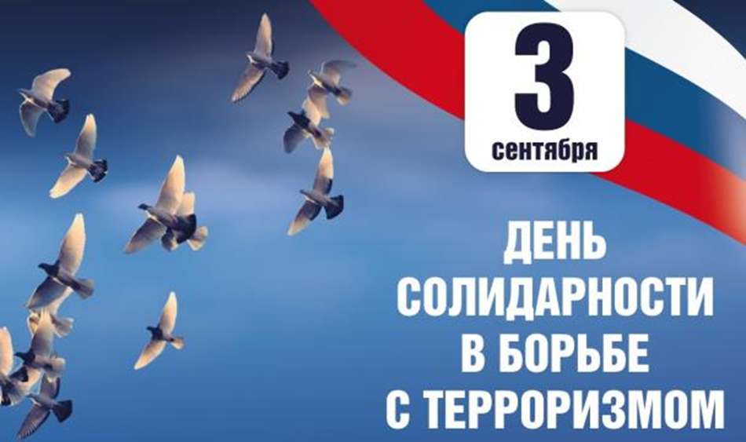

Что такое терроризм
Террористы – это преступники. Они угрожают людям, чтобы получить всё, что им нужно. Требования террористов могут быть разными – деньги, освобождение преступников и т.д.
Террористы никогда не идут на уступки и бывают очень жестокими, потому что знают, что их накажут очень строго. Чтобы добиться своего они устраивают террористические акты. Например, взрывают бомбы в людных местах, захватывают заложников.
Террористы никогда не вступают в переговоры, поэтому простому человеку очень опасно с ними разговаривать.
От действий этих бандитов страдают простые люди, поэтому важно знать правила безопасности при террористическом акте.
Предотвращение теракта
Будь внимателен в общественном транспорте и следи за тем, что происходит вокруг: всё ли спокойно, не ведет ли себя кто-то подозрительно, нет ли сумок или каких-либо предметов без присмотра.
Если ты увидел подозрительную сумку или предмет, не трогай его и сразу сообщи кому-нибудь из сотрудников места (водителю транспорта, служащему магазина и так далее), в котором ты обнаружил предмет или полицейскому.
Никогда не соглашайся посмотреть за багажом незнакомого тебе человека.
Не оставляй свои вещи без присмотра, ты можешь не заметить как к ним прикрепили посторонний предмет.
Старайся держаться на открытом пространстве, подальше от толпы. В чрезвычайных ситуациях очень опасно попасть в давку.
Запомни, где находятся поликлиники и травмпункты недалеко от тех мест, где ты часто бываешь. Эта информация может очень пригодиться в чрезвычайной ситуации.
Что нужно знать об эвакуации
Всегда интересуйся, где расположены выходы из здания.
Если ты услышал сигнал эвакуации – аккуратно выходи из здания и жди указаний взрослых. Даже к учебной эвакуации относись так, как будто это реальная ситуация. Держись подальше от стеклянных дверей, окон и других хрупких конструкций в здании.
Если чрезвычайная ситуация произошла в транспорте, постарайся спокойно покинуть его как можно скорее.
Если ты увидел, что на месте происшествия работают спасатели, пожарные или врачи – не мешай им выполнять свою работу.
Если ты оказался в заложниках
Не старайся сбежать из здания, сопротивляться или прятаться – это очень опасно. Террористы могут наказать тебя за эти действия.
Не разговаривай с преступниками, не пытайся их разжалобить или заглянуть в глаза. Это может только навредить тебе.
Внимательно слушай, что говорят террористы, какие устанавливают правила. Соблюдай эти правила, иначе злодеи могут причинить тебе вред.
Не паникуй, веди себя спокойно и старайся никак не выделяться. Не издавай громких звуков и не плачь. Борись со страхом и экономь силы.
Не передвигайся по зданию и не трогай вещи без разрешения преступников.
Не трогай телефон или другое средство связи. Совершать звонки или отправлять сообщения очень опасно в такой ситуации, террористы могут наказать за это.
Не придумывай план побега. Среди заложников может оказаться сообщник террористов и передать твой план им.
Морально приготовься к испытанию, но не падай духом и верь, что помощь обязательно придет, и ты будешь спасен.

Информационный ресурс – официальный сайт МЧС России, Портал детской безопасности Спас-Экстрим ( http://www.mchs.gov.ru/)

